PIFO
Comité Paris-Ile-de-France-Ouest de Scrabble
c/o : Christian COUVREUR
2 allée Didier Daurat
94550 CHEVILLY LARUE

christian.pifo@noos.fr 01 77 21 44 73

AG du Samedi 15 décembre 2018
Chaville – 09h30 à 11h30

Sont présents :

- Christian COUVREUR : Président du Comité
- Claudie JEFFREDO : Vice-présidente du Comité et du club de Paris Elysées Denfert
- Jean-Philippe MAIGNEL : Vice-président du Comité et Président du club de Boulogne
- Claire BONNEAU : Trésorière et Présidente du club de Chaville
- Carine VAIS : Secrétaire du Comité

- Jean-François AUBOIN : Président du club de Bailly / Noisy-le-Roi
- Michel BULVESTRE : Président du club d’Elancourt
- Claudine DE BROISSIA : Présidente du club de Septeuil
- Sullivan DELANOE : Président du club de Bougival
- Pascale DEPARIS : Membre du club de Villepreux
- Martine DMITRUK : Membre du club de Villepreux
- Philippe FIGERE : Président du club de Saint-Germain-en-Laye / Chanteloup
- Françoise FLACHON : Présidente du club de Courbevoie et Déléguée Promotion
- Michel GARCIN : Président du club de Maule
- Janine GAZANION : Présidente du club de Dreux
- Didier GRASS : Membre du club de Paris-Saint-Exupéry
- Daniel JACOBE : Président du club de Montigny-Le-Bretonneux
- Michel LE CAER : Président du club de Meudon et Délégué Jeunes et Scolaires
- Myriam LIOTARD : Présidente du club de Montrouge
- Marie-Claire NALENNE : Présidente du club de Nanterre et Déléguée Arbitrage
- Laurent SAUL : Membre du club de Septeuil

Point 1 : Accueil

Les documents promotionnels, ainsi que la papeterie, sont distribués aux clubs qui les avaient commandés.

Vous trouverez, ci-dessous, le tableau à jour du nombre de licenciés. A date dans le comité, nous dénombrons 666 licenciés, effectif en diminution (6.59%). Cette baisse est en partie due à la non ré-affiliation du club de Neauphle le Château et à la « non activité » du club de Paris Saint Exupéry qui est toujours à la recherche d’une salle : plusieurs joueurs de ces clubs n’ont pas repris leur licence. La baisse est en partie compensée par la création du club de Bougival.

Les 2 licenciés restant en H00 sont Florent Lévy (ne participant à aucun tournoi et à aucune organisation dans le Comité) et Alexandre de Sousa. Nathalie del Olmo a pris sa licence cette année à Courbevoie.

Merci à tous et à toutes pour l’engagement passé, présent et futur, dans vos clubs respectifs, et pour les différentes épreuves organisées au sein du comité.

Point sur les licenciés au 15/12/2018

Code Club | Club | Licenciés | Licenciés | Licenciés | Licenciés
 |  | 2015/2016 | 2016/2017 | 2017/2018 | 2018/2019
 |  |  |  |  | au 15/12
H00 | Comité | 2 | 5 | 4 | 2
H01 | Montrouge | 38 | 34 | 38 | 37
H02 | Elancourt | 33 | 32 | 32 | 43
H03 | Maisons-Laffitte | 20 | 13 | 13 | 11
H04 | Bougival | - | - | - | 8
H05 | Paris Elysées Denfert | 78 | 73 | 58 | 64
H06 | Houilles Carrières-sur-Seine | 5 | 5 | 5 | 5
H07 | Châtenay Malabry | 8 | 8 | 8 | 8
H08/HJ08 | Saint-Germain-en-Laye / Chanteloup | 43 | 39 | 38 | 37
H09 | Montigny-le-Bretonneux | 63 | 61 | 65 | 67
H10 | Bailly Noisy-le-Roi | 8 | 6 | 7 | 10
H11 | Flins | 17 | 17 | 17 | 17
H12 | Neauphle-le-Château | 30 | 33 | 17 | -
H13 | Versailles | 15 | 12 | 18 | 17
H14 | Chaville | 48 | 45 | 47 | 47
H15 | Nanterre | 21 | 23 | 26 | 29
H16 | Houilles | 15 | - | - | -
H17 | Paris Saint-Exupéry | 42 | 28 | 23 | 7
H18 | Paris-Ravel | 21 | 27 | 27 | 22
H19 | Carrières-sur-Seine | 9 | 11 | 13 | 9
H20 | Septeuil | 18 | 18 | 19 | 14
H21 | Vanves | 8 | 10 | 9 | 10
H22 | Villepreux | 32 | 34 | 36 | 35
H23 | Bois-Colombes | 18 | 18 | 18 | 19
H24 | Boulogne | 21 | 23 | 26 | 27
H25 | Meudon | 13 | 13 | 15 | 11
H26 | Courbevoie | 25 | 25 | 31 | 30
H27 | Maule | 17 | 19 | 18 | 16
H28 | Dreux | 18 | 12 | 10 | 11
H29 | Paris XV | 15 | 9 | 8 | 4
H30 | Paris Tour Eiffel | 18 | 24 | 25 | 26
H31 | Le Pecq | 6 | 6 | 12 | 9
Sous-total clubs civils |  | 725 | 683 | 683 | 652
HI01 | Meudon | 10 | 2 | 15 | 7
HI03 | Saint-Lambert-des-Bois | 2 | 1 | 1 | 1
HS05 | Antony | - | 0 | 0 | 0
HS09 | Meudon | 0 | 0 | 0 | 0
HS12 | Meudon | 6 | 8 | 14 | 6
HS15 | Montrouge | 0 | 0 | 0 | 0
HS19 | La Garenne Colombes | 0 | 0 | 0 | 0
HS21 | Neauphle-le-Château | 0 | 0 | 0 | 0
HS25 | Maurepas | 0 | 0 | 0 | 0
HS28 | Aulnay-sur-Mauldre | 0 | 0 | 0 | 0
HS32 | Colombes | 0 | 0 | 0 | 0
HS33 | La Garenne Colombes | - | - | 0 | 0
HS34 | La Celle Saint Cloud | - | - | 0 | 0
HS35 | Maisons-Laffitte | - | - | 0 | 0
HS36 | Paris | - | - | - | 0
Sous-total clubs scolaires |  | 18 | 11 | 30 | 14
Total Général |  | 743 | 694 | 713 | 666

Joan Controu est toujours à la recherche d’une salle pour les séances du club H17 et pour certaines épreuves par centres.

Cette année, le record a été battu concernant la participation aux qualifications interclubs en classique, avec 9 équipes. De ce fait, 2 équipes sont qualifiées pour la finale : Chaville et Bougival.

Les ODS distribués par la Fédé pour les tous derniers nouveaux licenciés doivent être livrés dans le courant du mois de janvier.

Les 3 numéros gratuits de Scrabblerama pour tous les nouveaux licenciés seront distribués à partir de janvier 2019.

Une trentaine de joueurs ont participé au concours de l’été (merci à eux), le concours sera reconduit l’année prochaine, toujours avec l’aide de Jean-François Auboin .
N’oubliez pas que vous pouvez participer toute l’année au concours trimestriel PIF’Optimiste animé par Claire Rollet.

Cette année, l’activité Jeunes et Scolaires peine à démarrer. Michel devrait prochainement récupérer quelques licences de poussins. Il y a eu plusieurs défections au niveau de HS12. Le nouveau responsable du club scolaire HS36 de Paris n’a jamais répondu aux messages de Christian, lui proposant de l’assistance et de prendre en charge sa licence personnelle !

La finale des interclubs en duplicate aura lieu à Saint-Avold.

A partir du 11 janvier 2019, Villepreux Scrabble a obtenu une nouvelle salle municipale (attention 24 places maximum), à la Maison du Prieuré, les vendredis après-midi. Hors semaines fédérales de simultanés, des parties originales seront jouées sur ce nouveau créneau. Merci de contacter Véronique Laroche pour toute information complémentaire.

Point sur l’activité au 15/12/2018
Dans le tableau qui suit, ne figurent pas les tournois catégoriels et les tournois par paires

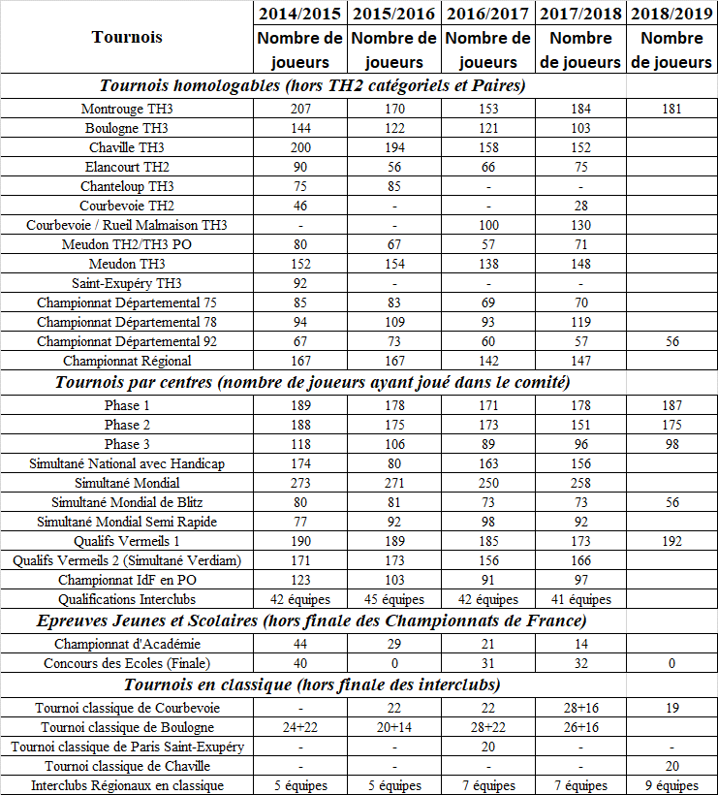

Pour le Championnat Départemental du 92, certains clubs du 92 comme Montrouge, Chatenay-Malabry ou Meudon n’ont aligné aucun participant et c’est bien dommage.

Etant donné, entre autres, le planning très chargé pour les mois de novembre et de décembre, on constate une nette diminution de la participation au Simultané Mondial de Blitz.

Pour les phases qualificatives pour le Championnat de France, cette année il y a un peu plus de participants que l’année dernière. Pour la saison prochaine, des demandes seront faites pour que la phase 2 ait lieu à Courbevoie (mais pas dans les salles de la rue de Colombes : organisation trop complexe à gérer) et que la phase 3 ait lieu dans la même salle que cette année, c’est-à-dire au Novotel de Rueil-Malmaison.

Pour les autres épreuves qui se sont déjà déroulées, le nombre de participants est globalement similaire à celui de l’année dernière.

Le Comité ne participera pas au concours des écoles cette saison. Les écoles qui souhaiteront néanmoins participer pourront être « rattachées » exceptionnellement au Comité Nord.

Côté tournois classiques, Chaville a commencé à en faire et prévoit d’en organiser au moins 4 cette saison. 20 participants se sont affrontés lors de la première édition, merci à eux. Si d’autres clubs sont intéressés pour l’organisation de tournois classiques, qu’ils n’hésitent pas à se faire connaître

Les évolutions de règles d’arbitrage au 1er janvier ont été envoyées à tous les clubs. Merci à tous (joueurs et arbitres) d’en prendre connaissance.

Les formations d’arbitrage ont lieu par petits groupes. Si des personnes souhaitent organiser une formation dans leur club, ils peuvent s’adresser directement à Marie-Claire Nalenne (merci à elle pour ce sacerdoce).

Lors de l’assemblée générale d’Aix-Les-Bains, plusieurs points ont été abordés.
- Les documents financiers provisoires ne comprenaient pas forcement tous les éléments liés à la dissolution de Promolettres (vérifications nécessaires). Le bilan financier n’a donc pas pu être voté en séance, il le sera après confirmation des chiffres définitifs le 5 janvier 2019, avec un résultat financier pour la Fédération de 57197,34€.
- Relations avec Mattel : les actions de promotion prévues avec les magasins Fnac n’ont pas été couronnées de succès : manque d’anticipation/organisation et surtout d’intérêt côté Fnac. Nous avions proposé plusieurs dates et animateurs pour les Fnac sur notre territoire, toutes les animations prévues sont annulées, faute d’engouement côté Fnac. Par contre, au niveau fédéral, les liens avec Mattel sont réguliers, quasiment hebdomadaires, et basés sur un climat de confiance. L’opération commune basée sur les 70 ans du Scrabble s’est remarquablement bien passée. Il y aura par ailleurs à Cannes un stand commun pendant le Festival des Jeux.
- Seulement 278 participants pour la Coupe de France Classique, notamment en raison d’un manque de communication et d’anticipation au niveau fédéral/Mattel. Mattel, qui était co-organisateur n’en a même pas parlé... Néanmoins, grâce à cette épreuve, il y a 2 personnes qui ont pris leur licence dans le comité (1 à Montrouge et 1 à Noisy/Bailly).
- Duplitop 8 est toujours en cours de développement. L’application VocABC sur les smartphones a pu être téléchargée par les présidents de comités à Aix et de nombreux bugs restent à corriger … Le redéveloppement de Vocalist n’est pas encore démarré. Les 2 modules devaient pourtant être livrés pour fin juillet 2018 …

Jusqu’à présent, un défraiement était prévu pour dédommager le déplacement des participants aux réunions du comité (AG et CA). Sur proposition de l’assemblée, un vote a validé que dorénavant ces défraiements ne seront versés que sur demande expresse des personnes concernées (notamment celles résidant loin des lieux de réunions).

Point 2 : Secrétariat

Pas de remarques sur le compte rendu du CA du mois de juin 2018, qui est donc approuvé.

Point 3 : Communication – Promotion

Pour les personnes qui en ont la velléité, Jean-Georges est toujours prêt à aider à rédiger un article sur un club, un licencié, un tournoi, … pour Scrabblerama.

Concernant le site web du comité, nous procèderons à sa refonte technologique dans le cadre de la prochaine mandature. Toutes les idées à ce sujet ainsi que les bonnes volontés sont les bienvenues.

Point 4 : Tournois et compétitions diverses

Pour la saison prochaine, le Championnat Départemental du 78 aura lieu à Villepreux le 4 janvier 2020.
Le Championnat Départemental du 92 aura à nouveau lieu à Nanterre (sauf si un autre club souhaite l’organiser) et le Championnat Départemental du 75 à la Mairie du XVème.

Le samedi 30 mars 2019, le simultané au profit du scolaire ne sera par définition pas sujet à redevances fédérales. Sur les 13€ d’inscription à cette épreuve, 7€ resteront acquis aux clubs organisateurs et 6€ dédiés aux activités scolaires du Comité.

Le Simultané Handicap, qui devait originellement avoir lieu dans le cadre du Simultané Mondial, sera finalement joué dans le cadre du Simultané au profit du Neurodon.

Planning / Localisation des épreuves validées pour la saison 2018//2019

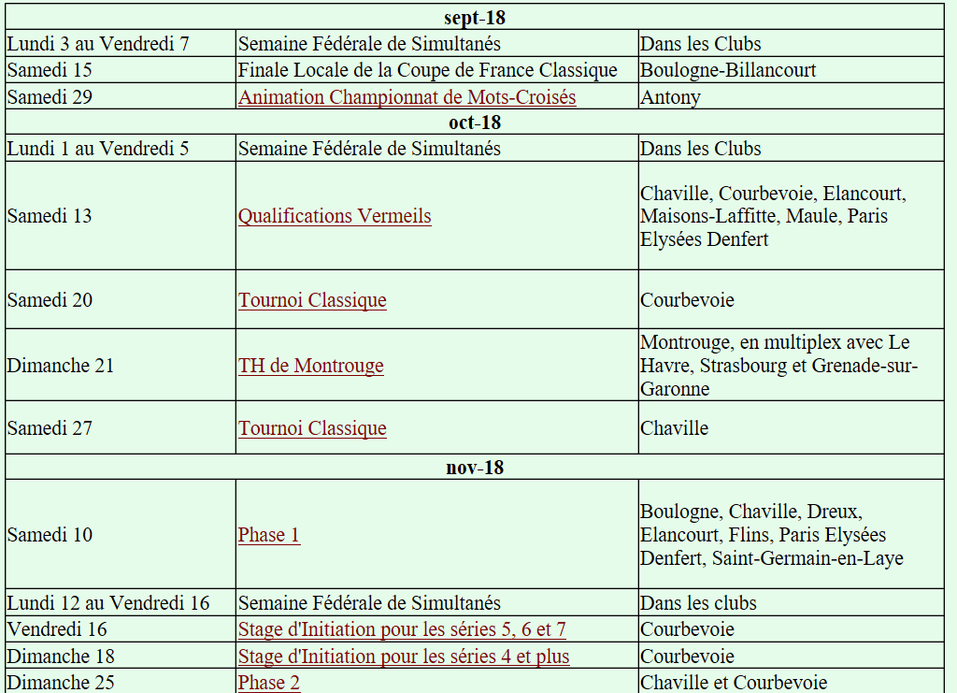

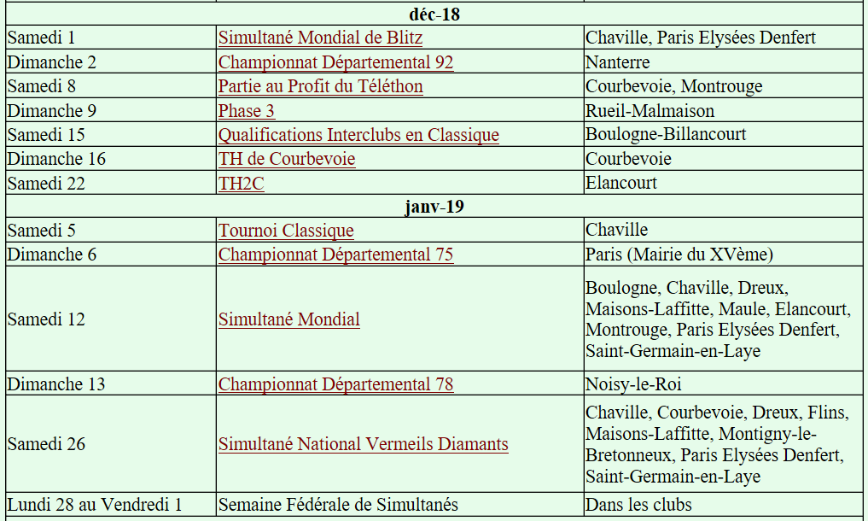
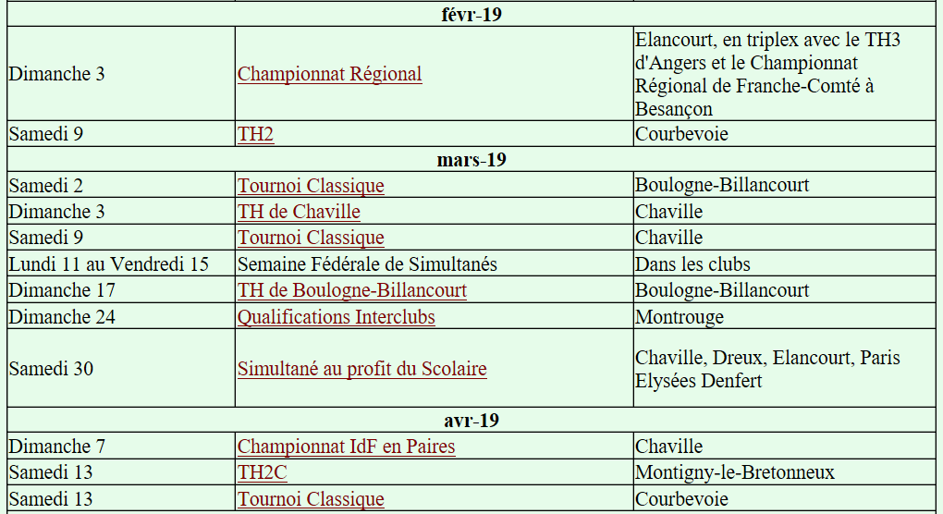
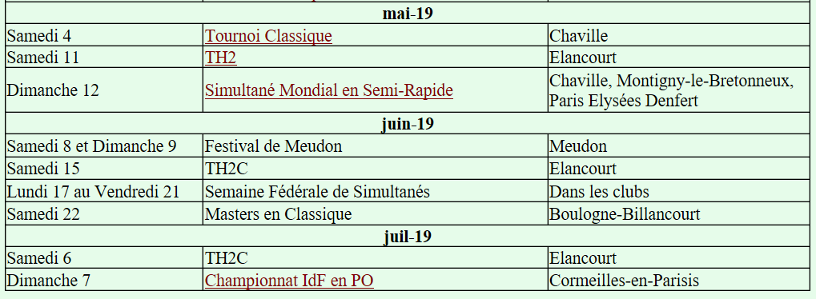

Point 5 : Scrabble scolaire

Au-delà des informations déjà citées plus haut :
- Certains clubs scolaires ne sont toujours pas réaffiliés comme Montrouge, Antony … Un mail de relance va être envoyé.
- Une section jeune va être créée à Elancourt.

Point 6 : Scrabble classique

Au-delà des informations déjà citées plus haut (tournois à Chaville, record de participation aux qualifs interclubs), pas de nouveautés.

Point 7 : Clubs

Toutes les places qualificatives Comité pour la Finale du Championnat de France Vermeils et Diamants seront attribuées lors du Simultané Verdiam qui aura lieu le 26 janvier 2019.

Point 8 : Comptes du Comité

Les redevances des joueurs en Open pour les Championnats Départementaux et le Championnat Régional seront désormais prises en charge par le Comité.
Les frais d’envoi sont limités et concernent notamment les envois de documents promotionnels à certains clubs qui ne se déplacent pas aux réunions.
Le détail des dépenses et des recettes à date, en regard du budget prévu, est présenté dans les tableaux qui suivent. Le bilan 2017/2018 est déficitaire de 1015,16€. Un virement de 1734,31€ a été fait depuis le livret A afin d’alimenter le compte courant.
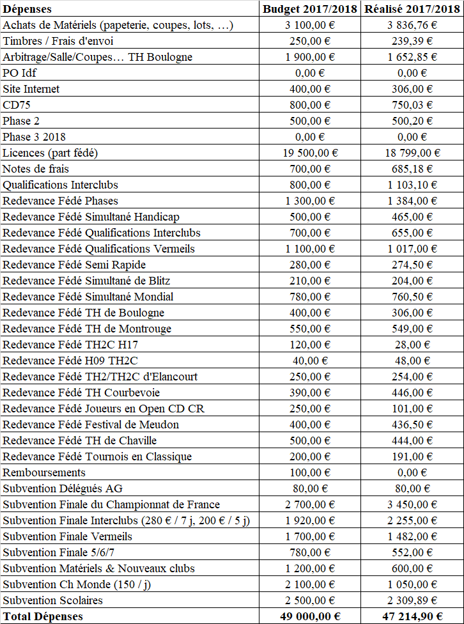

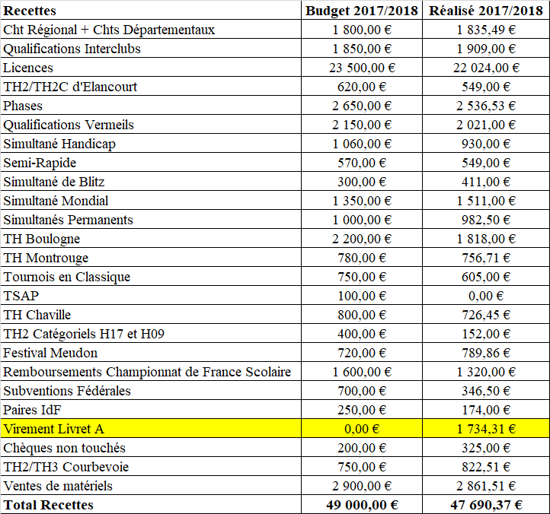
Recette complémentaire : Intérêts Livret A associatif : 243.68 €

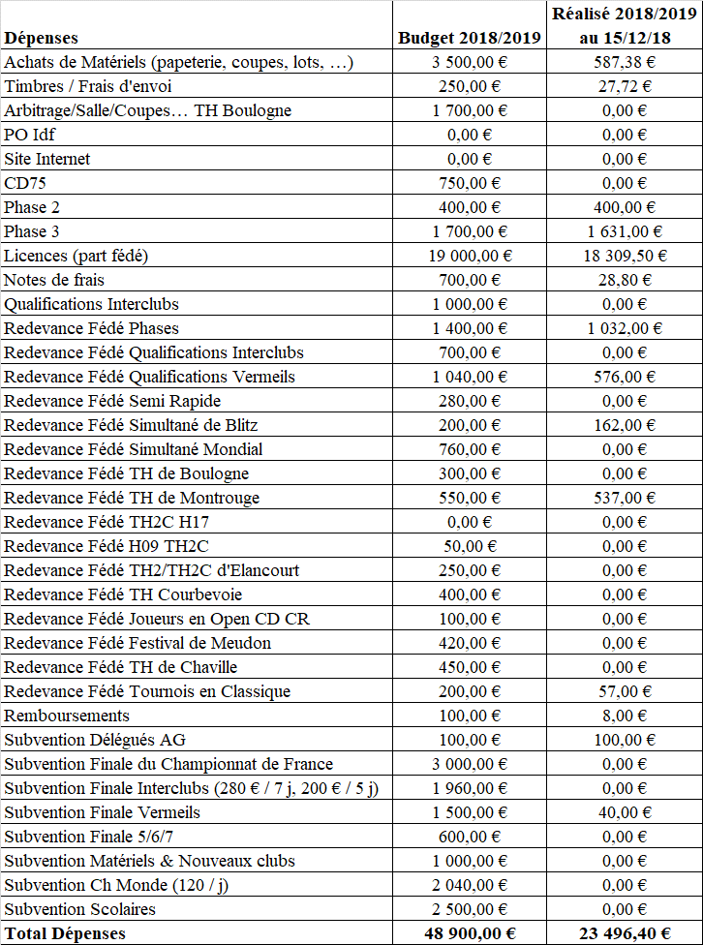

Tableau des redevances mis à jour

Compétitions | Tarif | Fédé | Comité | Club
Epreuve en 3 parties (y compris Championnat Régional, Phase 2 et Phase 3) | 18 € | 3 € | 1/3 des bénéfices | 2/3 des  bénéfices
TH en 2 parties |  | 2 € | 1,50 €
TH catégoriel en 2 parties |  | 1 € | 1 €
Championnat Départemental | 13 € | - | 3 € | 10 €
Phase 1 | 13 € | 3 € | 3 € | 7 €
Paires | 12 €/j | - | 3 €/j | 9 €/j
Vermeils | 13 € | 3 € | 3 € | 7 €
Simultané Mondial / Simultané avec Handicap | 13 € | 3 € | 3 € | 7 €
Simultané au Profit du Scolaire | 13€ | - | 6 € | 7 €
Simultané Blitz | 17 € | 3 € | 3 € | 11 €
Semi-Rapide | 17 € | 3 € | 3 € | 11 €
Simultanés de France |  | 0,75 € | -
Simultanés Permanents |  | 0,50 € | 0,25 €
Tournoi classique  Interclubs en classique (par équipe) | 10 €  20 € | 1,5 €  7.5 € | 1 €  3 € | 7.5 €  9.5 €

Point 9 : Questions et conclusion

Conformément aux demandes formulées, Christian diffusera dès la fin de l’AG :
- Le RIB du Comité
- Les Comptes Fédéraux détaillés présentés à Aix-les-Bains
- Le Compte-Rendu de l’AG Fédérale d’Aix-les-Bains

La séance est levée à 11h30, aucun autre point n’étant abordé.

